Warszawa, 23.01.2024

Pielęgnacja PEH, termoochrona i wcierki
Noworoczne postanowienia dla pięknych włosów

Pielęgnacyjne postanowienia noworoczne to must-have każdego stycznia. Specjaliści wskazują, że „nowy start” może być doskonałym, pozytywnym bodźcem dla włączenia dobrych nawyków do naszej rutyny w pielęgnacji włosów. Na co zwrócić uwagę? Eksperci stawiają na wielką trójkę, czyli PEH, wcierki i termoochronę.
Nowy Rok, nowa ja! A właściwie… nowa pielęgnacja włosów. Praktyka pokazuje, że jednym z najczęstszych postanowień noworocznych są te dotyczące pielęgnacji. Styczeń motywuje nas do tego, byśmy były bardziej systematyczne, dążyły do celu krok po kroku i odznaczały kolejne punkty z beauty check-listy. I doskonale, ponieważ nasza uroda, a ściślej mówiąc – w tym przypadku włosy, zdecydowanie na tym korzystają. Na co stawiają fryzjerzy i kosmetolodzy? Na pielęgnację PEH, termoochronę i wcierki. Radzi kosmetolog, Agnieszka Kowalska, Medical Advisor, ekspert marki BAŚKA.
Postanowienie 1: poznaj włosy i stosuj zasady PEH
PEH to absolutny hit włosomaniaczek i punkt pierwszy na liście noworocznych postanowień. Czym jest PEH? To sposób pielęgnacji włosów oparty na równowadze protein, emolientów i humektantów. Te trzy składniki zapewniają naszym puklom odpowiedni poziom nawilżenia, budulca strukturalnego oraz regeneracji. Specjaliści wskazują, że te komponenty powinnyśmy dobierać i mieszać w zależności od indywidualnych potrzeb włosów. Jak rozpoznać te potrzeby? Skuteczną wskazówką będzie porowatość naszych pasm. W myśl PEH to m.in. do niej dostosowujemy proporcje protein, humektantów i emolientów w szamponach oraz odżywkach do włosów. Brzmi skomplikowanie? Nic z tych rzeczy!
W rozpoznaniu stopnia porowatości włosów pomoże nam prosty „test szklanki z wodą”. Jak przeprowadzić sprawdzian? Należy po prostu wrzucić włos do szklanki z wodą. Po pięciu minutach będziemy mogły sprawdzić, jak się „zachowa”, a ściślej mówiąc – gdzie się znajduje. Jeśli włos pływa po powierzchni, jest niskoporowaty, jeśli znajdziemy go na dnie szklanki – wysokoporowaty. Śrenioporowaty włos zatrzyma się natomiast pod wodą. Teraz wystarczy dostosować wyniki testu do klucza PEH i włączyć do pielęgnacji odpowiednie proporcje składników. Wysokoporowate kosmyki zwykle dobrze reagują na proteiny i humektanty, a te o niskiej porowatości – warto obdarowywać proteinami jedynie sporadycznie (by uniknąć obciążania). W przypadku takich włosów nie należy natomiast zapominać o cennych dla nich emolientach.
Postanowienie 2: stylizuj bezpiecznie
Drugie z noworocznych postanowień dotyczy stylizacji. Po pierwsze, należy o niej pamiętać (w porannym pośpiechu zdarza nam się „odpuszczać”, prawda?). Po drugie, warto zadbać, by stylizacja była bezpieczna dla pasm. Modelowanie przy użyciu suszarki, lokówki, czy prostownicy może prowadzić do osłabienia i przesuszenia kosmyków, sprzyjając uszkodzeniom. Eksperci podpowiadają, że należy włączyć do codziennych rytuałów kosmetyki termoochronne. – Warto chronić pukle podczas modelowania, stosując spray termoochronny z proteinami, np. Jabłuszkowy spray BAŚKA 2 w 1 termoochrona i objętość. Rynek beauty ostatnio mocno docenił termoochronę. I słusznie, ponieważ skuteczna protekcja pasm stylizowanych to jedna z podstaw ich zdrowego i pięknego wyglądu – mówi Agnieszka Kowalska. – Proteiny to białka proste złożone z aminokwasów. Stanowią podstawowy budulec włosów, nadając im połysk i objętość, dlatego doskonale służą regeneracji i skutecznie wypełniają mikrouszkodzenia, jakie mogą pojawiać się na powierzchni włosa w wyniku stylizacji – dodaje.
Postanowienie 3: pokochaj wcierki
Wcierka to „tajna broń” minionych pokoleń, która stała się także hitem współczesnego rynku beauty. Włosomaniaczki doceniają wcierki. Włosy i skóra głowy kochają pielęgnację inspirowaną naturą – w tym właśnie wcierki, które przez cały rok czerpią z mocy owoców. Fryzjerzy podpowiadają, że warto na stałe wpisać mgiełki do włosów i skóry głowy na noworoczną listę „to-do”.
– Wcierki – np. humektantowa lub proteinowa – będą stanowiły doskonałe uzupełnienie rytuału PEH – mówi Agnieszka Kowalska. – W portfolio marki BAŚKA znajdziemy m.in. Proteinową wcierkę do skóry głowy i włosów jeżynową oraz Humektantową wcierkę do skóry głowy i włosów malinową. Każda z nich może być stosowana zarówno przed, jak i po umyciu włosów. Wcierki to nie tylko doskonałe źródło składników odżywczych, ale także idealna motywacja do delikatnego, relaksującego masażu skóry głowy – dodaje.

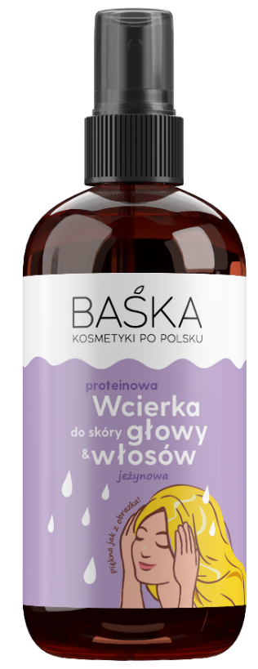
BAŚKA Proteinowa wcierka do skóry głowy i włosów
Jeżynowa

Proteinowa wcierka do skóry głowy i włosów wspomagająca porost włosów. Zawarta w składzie keratyna nadaje gładkości i blasku włosom. Kompozycja preparatu została oparta o właściwości ekstraktu ze skrzypu polnego i niacynamidu, które tworzą duet o działaniu kondycjonującym i pobudzającym wzrost "baby hair". Dodatkowo olej z pestek jeżyn, znany z właściwości antyoksydacyjnych i regenerujących, odżywia i wygładza kosmyki. Systematyczne stosowanie preparatu i sprawia, że fryzura z dnia na dzień staje się pełniejsza, włosy odzyskują zdrowy wygląd i są bardziej odporne na uszkodzenia mechaniczne.

Pojemność: 100 ml
Cena: ok. 12 zł

Do serii należą także:
BAŚKA Prebiotyczna wcierka do skóry głowy i włosów jogurtowo-mleczna
BAŚKA Humektantowa wcierka do skóry głowy i włosów malinowa

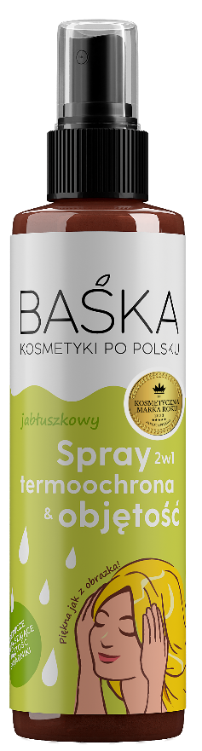
BAŚKA Jabłuszkowy spray 2 w 1 termoochrona i objętość.

Termoochronny spray dla każdego rodzaju włosów. Bogaty skład bazujący na proteinach i prebiotykach, to kompozycja o właściwościach nawilżających i odbudowujących i wzmacniających pasma, bez ich obciążenia. Formułę uzupełniają niezwykle cenne komponenty: niacynamid i ekstrakt z jabłka, które kondycjonują skórę głowy. Dodatkowo spray pomaga w zabezpieczeniu kosmyków narażonych na działanie wysokiej temperatury (podczas używania suszarki, prostownicy lub lokówki).

Pojemność: 200 ml
Cena: 13 zł

Kontakt dla mediów:
Agnieszka Nowakowska-Twardowska
Manager PR
e-mail: agnieszka.nowakowska@festcom.pl
mob: 660777909

###
BAŚKA to polska marka stworzona przez Empire Pharma sp. z o.o. Kosmetyki BAŚKA mają przywołują wspomnienie lata, wakacji, spotkań z przyjaciółmi. Wpływają na nasze zmysły swoim zapachem i różnorodnością barw, wprawiając nas w stan relaksu, odprężenia i szczęścia. BAŚKA jest tak po prostu zniewalająca i pełna rozmaitych kolorów, odzwierciedlających nastrój. Każda kąpiel oraz mycie włosów ma przenosić użytkownika do malowniczej i harmonijnej krainy. Kosmetyki BAŚKA łączą w sobie holistyczne podejście do pielęgnacji z szacunkiem do natury oraz harmonii życia.

https://www.instagram.com/baska_kosmetyki/

